Приложение №3
Управление Федерального казначейства по Ростовской области

Инструкция
по формированию запроса
на получение квалифицированного сертификата
ключа проверки электронной подписи в Удостоверяющем центре Федерального казначейства через портал «Формирование запросов на сертификаты» информационной системы «Удостоверяющий центр Федерального казначейства»

(на должностное лицо при первичной подаче документов)

2020

Оглавление
1. Общие положения 3
2. Формирование запроса на получение сертификата физического лица (при первичной подаче документов) 5

Общие положения

Перед формированием запроса на сертификат с использованием функционала портала «Формирование запросов на сертификаты» (далее – ФЗС) необходимо:
Провести проверку соответствия паспортных данных и ИНН владельца сертификата в базе данных Федеральной налоговой службы, через электронный сервис «Узнать ИНН» – https://service.nalog.ru/inn.do. В случае несоответствия, обратиться в соответствующий налоговый орган для актуализации данных.
Убедиться, что на Вашем автоматизированном рабочем месте установлены:
– Интернет-браузер Internet Explorer версии не ниже 11;
– Средство криптографической защиты информации «КриптоПро CSP» версии 4.0 или выше;
– КриптоПро ЭЦП Browser Plugin версии не ниже 2.0 (https://www.cryptopro.ru/products/cades/plugin).
Провести проверку настроек автоматизированного рабочего места, перейдя по адресу: https://arm-fzs.roskazna.gov.ru

Функционал ФЗС доступен с автоматизированных рабочих мест из сети Интернет по ссылке https://fzs.roskazna.ru (Рис. 1)

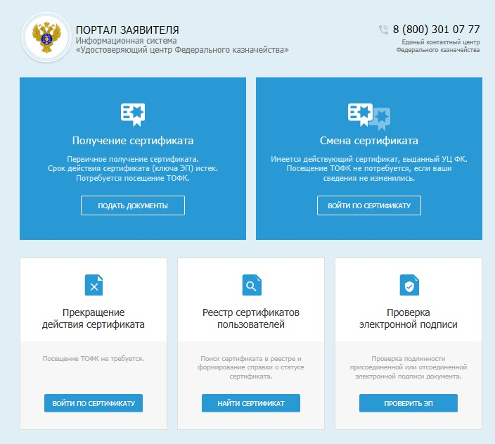
Рис. 1 – Главная страница ФЗС

Внимание:
При наличии в реестре ОС Windows идентификаторов:
- HKEY_LOCAL_MACHINE\SOFTWARE\Microsoft\Cryptography\OID\EncodingType 0\CryptDllFindOIDInfo\1.2.643.2.1.3.2.1!1
- HKEY_LOCAL_MACHINE\SOFTWARE\Wow6432Node\Microsoft\Cryptography\OID\EncodingType 0\CryptDllFindOIDInfo\1.2.643.2.1.3.2.1!1
произвести переименование параметра “Algid”=dword:0000801e в “Algid-”=dword:0000801e (Рис. 2)

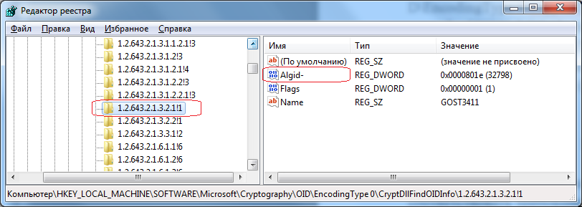
Рис. 2 – Реестр ОС Windows

Все сканированные копии документов должны быть хорошо читаемы и соответствовать требованиям:
- Разрешение не более 300dpi;
- Размер файла не более 1мб;
- Файлы в формате pdf или tiff (tif).
- Печать документа без колонтитулов
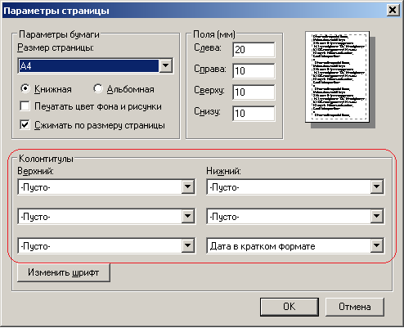
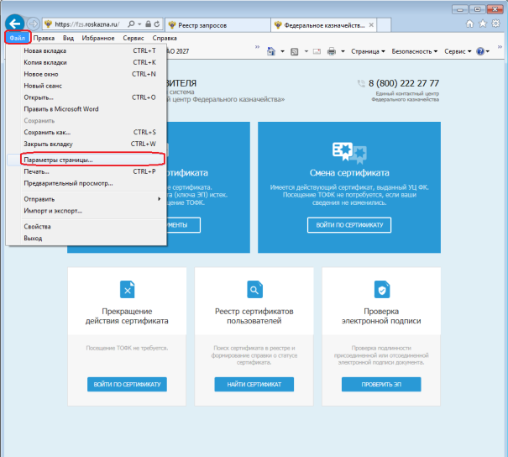
В параметрах страницы Интернет-браузера Internet Explorer установить значение «Пусто» для верхних и нижних колонтитулов.

Формирование запроса на получение сертификата физического лица (при первичной подаче документов)

- При первичной подаче документов нажать кнопку «Подать документы» (Рис. 3).

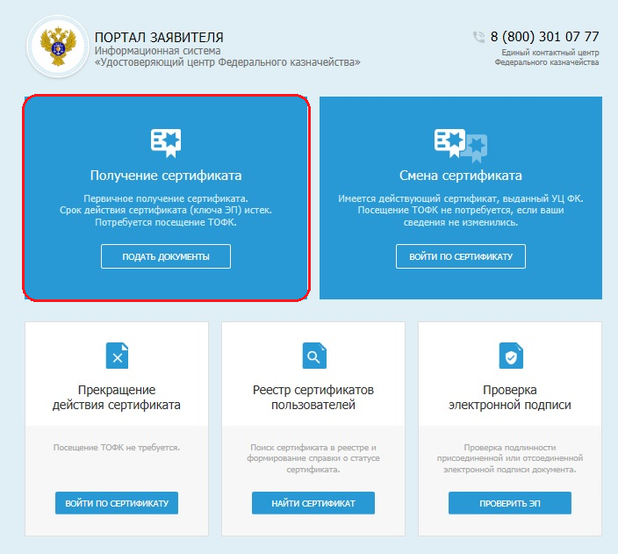
Рис. 3 – Формирование комплекта документов на получение сертификата

- В появившемся окне «Формирование запроса на сертификат» выбрать:
- Субъект РФ, в котором планируется подавать документы на получение сертификата:
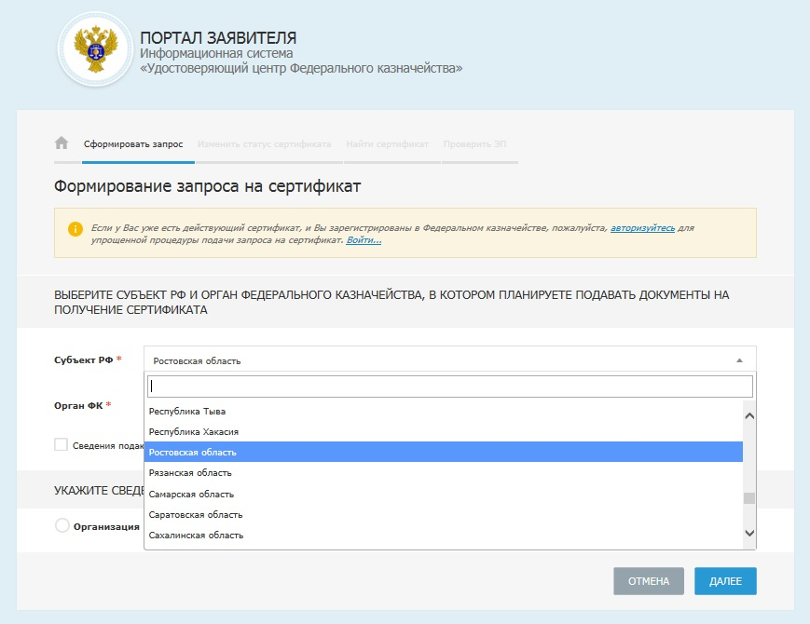

- Указать Орган ФК или территориального отдела, в который планируется подавать документы (в зависимости от Вашего места нахождения):

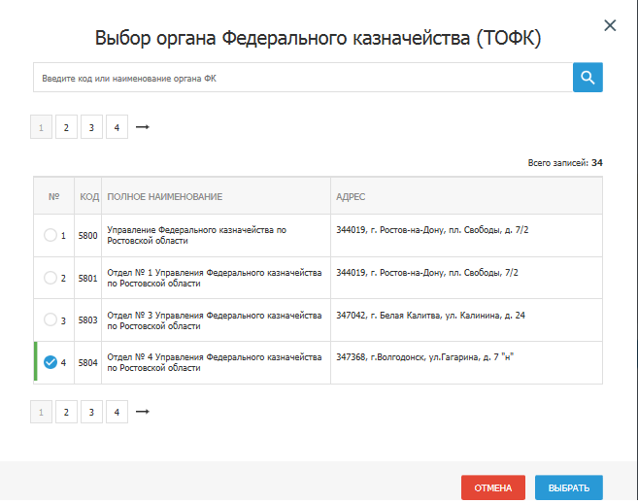

- Указать сведения о заявителе – «Организация»:

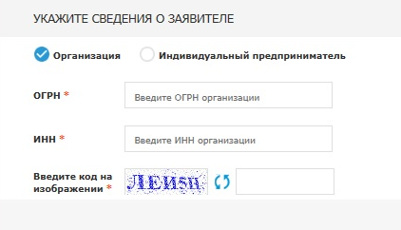

- Указать ИНН, ОГРН и ввести кодовые символы

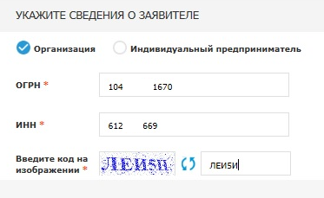

Нажать кнопку «Далее».

- Если запрос подаётся обособленным структурным подразделением, указать соответствующий признак (Рис. 4) и выбрать подразделение из списка (Рис. 5):

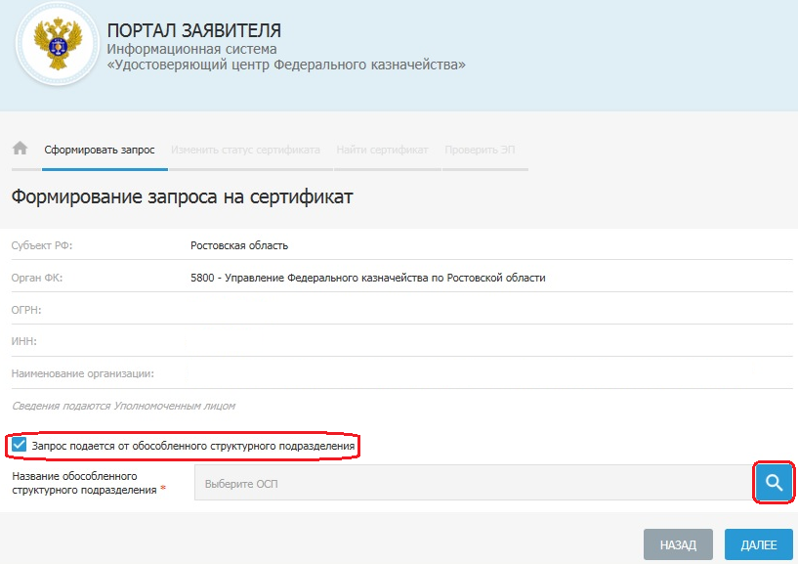
Рис. 4 – Указание признака обособленного подразделения

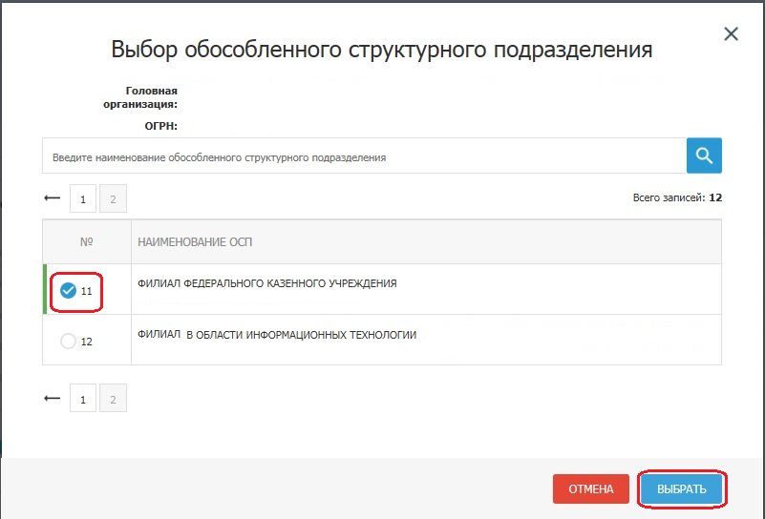
Рис. 5 – Выбор обособленного подразделения

- Выбрать тип запрашиваемого сертификата - «Сертификат физического лица» и нажать кнопку «Внести сведения» (Рис. 6):

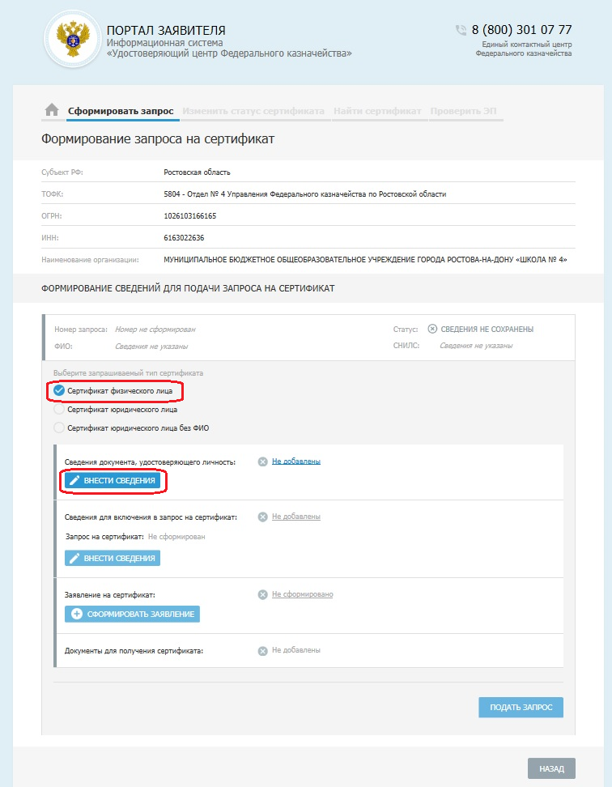
Рис. 6 – Окно формирования запроса на сертификат

В открывшемся окне «Внесений сведения о документе, удостоверяющем личность», заполните паспортные данные владельца сертификата и нажмите кнопку «Сохранить» (Рис. 7)

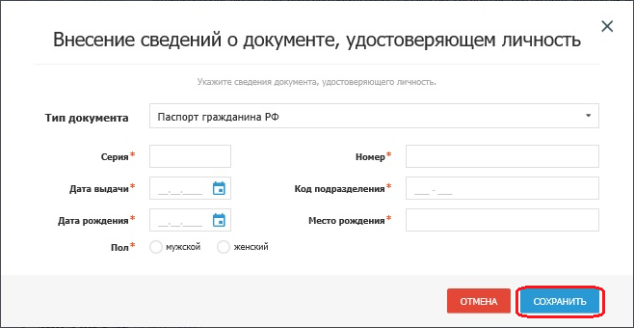
Рис. 7 – Окно внесений сведения о документе, удостоверяющем личность

Внимание: В появившемся окне, скопируйте ссылку на запрос или отправьте ссылку на запрос на электронную почту, чтобы продолжить с ним работу позже, и запомните номер запроса. (Рис. 8)
В окне формирования запроса на сертификат нажмите кнопку «Внести сведения» (Рис. 8).

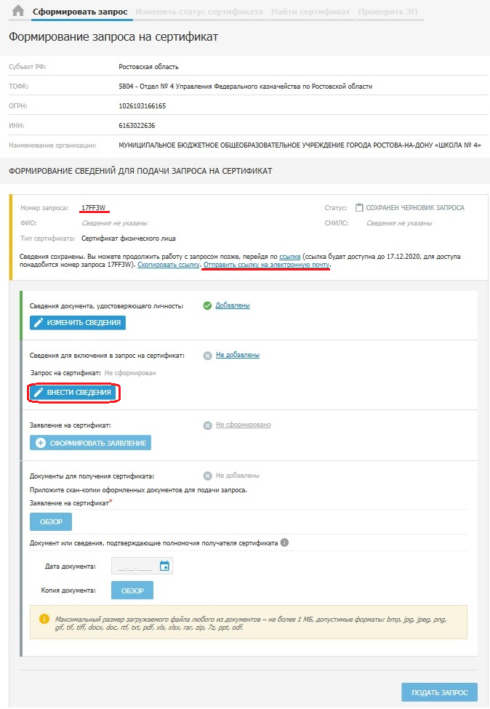
Рис. 8 – Окно формирования запроса на сертификат

В появившемся окне выбрать полномочия, необходимые сотруднику для работы в информационных системах Федерального казначейства (Рис. 9) и заполнить данные владельца сертификата (Рис. 10):
а) Для возможности подписания документов в ППО «СУФД» раскройте список полномочий «АСФК» и выберите все полномочия из списка. (Внимание: планируется исключение списка полномочий «АСФК» в форме «Формирование запроса на сертификат»)
б) Для возможности работы на Официальном сайте для размещения информации о государственных (муниципальных) учреждениях (bus.gov.ru) раскройте список полномочий «Работа с ГМУ. Базовый OID» и выберите необходимые полномочия из списка.
в) Для работы на официальном сайте Единой информационной системы в сфере закупок (zakupki.gov.ru) и Едином портале бюджетной системы Российской Федерации «Электронный бюджет» (lk.budget.gov.ru) достаточно обязательного полномочия «Аутентификация клиента».

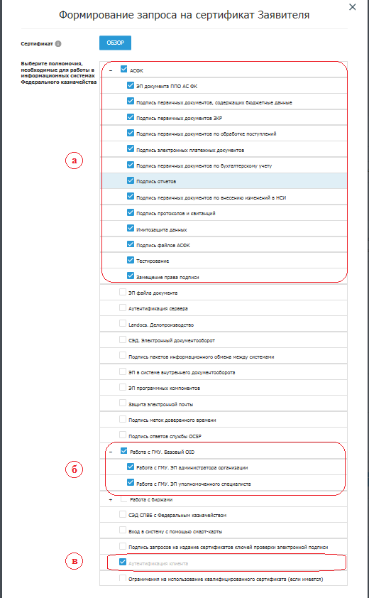
Рис. 9 – Выбор полномочий

При заполнении данных владельца сертификата указываются также (Рис. 10):
а) Формализованная должность (если выбраны полномочия для работы в ППО «СУФД»):
- для лиц с правом первой подписи – «Руководитель»;
- для лиц с право второй подписи – «Главный бухгалтер».
б) Учетный номер организации ГМУ (если выбрано полномочие «Работа с ГМУ. Базовый OID»).

Внимание: Результаты проверки запроса на сертификат, на всех этапах рассмотрения, будут отправляться автоматически на указанный в запросе на сертификат адрес электронной почты.

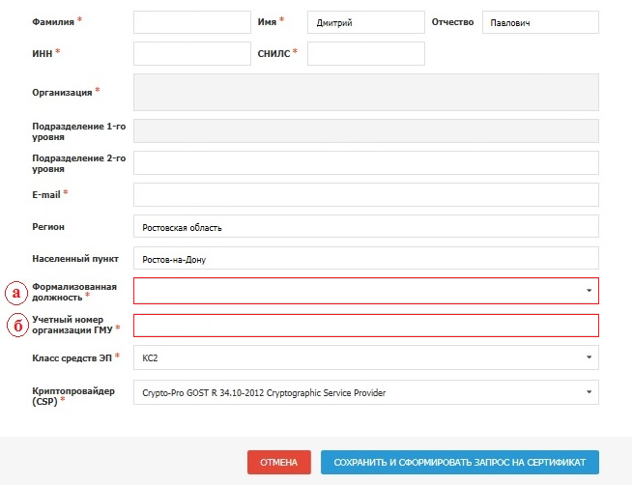
Рис. 10 – Данные владельца сертификата

После заполнения данных владельца сертификата нажать кнопку «Сохранить и сформировать запрос на сертификат».

Если появится окно «Подтверждение доступа в Интернет» (Рис. 11), нажать кнопку «Да».

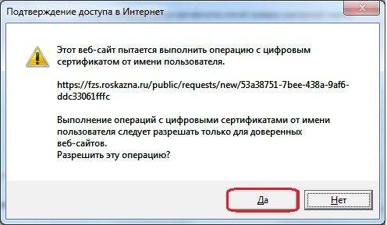
Рис. 11 – Окно подтверждения доступа в Интернет
В окне «КриптоПро CSP» (Рис. 12) выберите носитель, на который необходимо сформировать контейнер закрытого ключа. Нажмите кнопку «ОК».

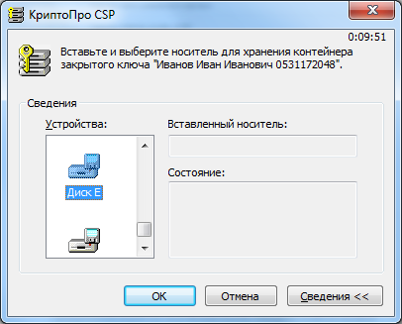
Рис. 12 – Окно выбора носителя для хранения контейнера закрытого ключа

В появившемся окне (Рис. 13) введите пароль на создаваемый контейнер закрытого ключа и его подтверждение.

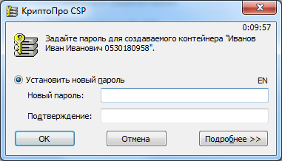
Рис. 13 – Окно ввода пароля на создаваемый контейнер закрытого ключа

- В окне формирования запроса на сертификат нажмите кнопку «Сформировать заявление» (Рис. 14)

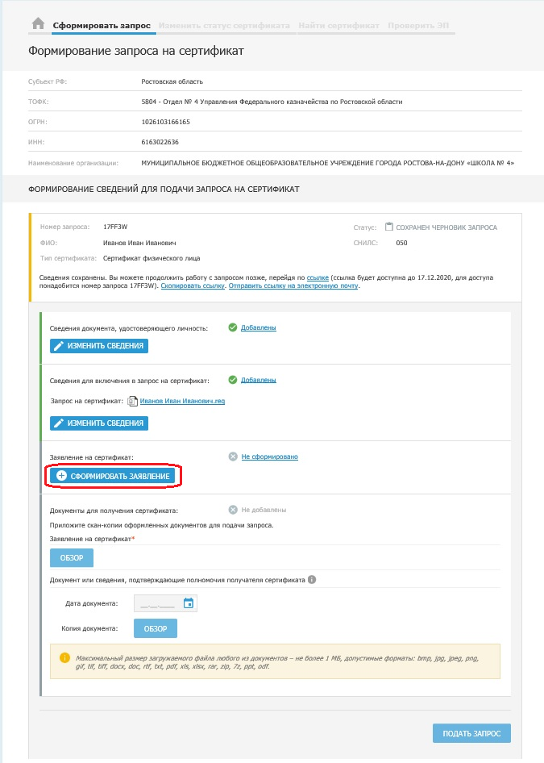
Рис. 14 – Окно формирования запроса на сертификат

- В появившейся электронной форме заявления проверьте введенные ранее данные, а также заполните поля (Рис. 15):
- данные доверенности от Заявителя (если владелец сертификата не руководитель организации);
- должность владельца ключей ЭП.
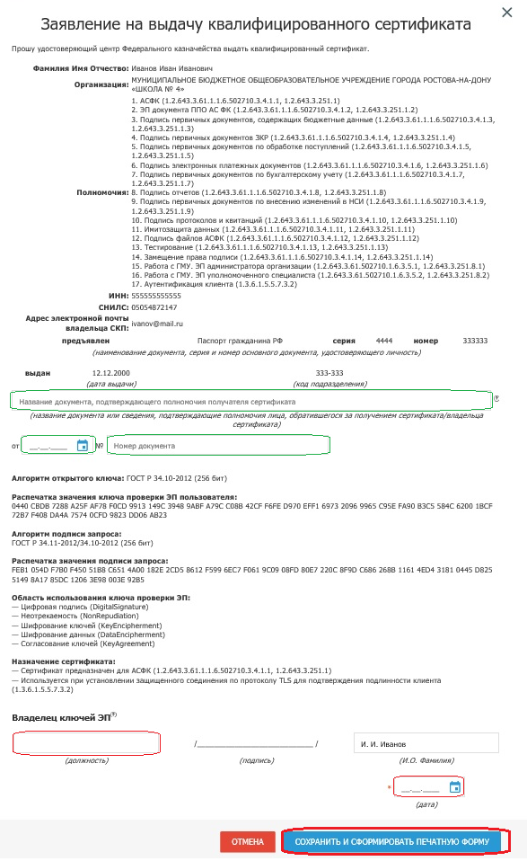
Рис. 15 – Электронная форма заявления

Распечатайте и подпишите Заявление на получение квалифицированного сертификата ключа проверки электронной подписи. Нажмите кнопку «Закрыть».

- В появившемся окне прикрепите подписанное и отсканированное Заявление (Рис. 16).

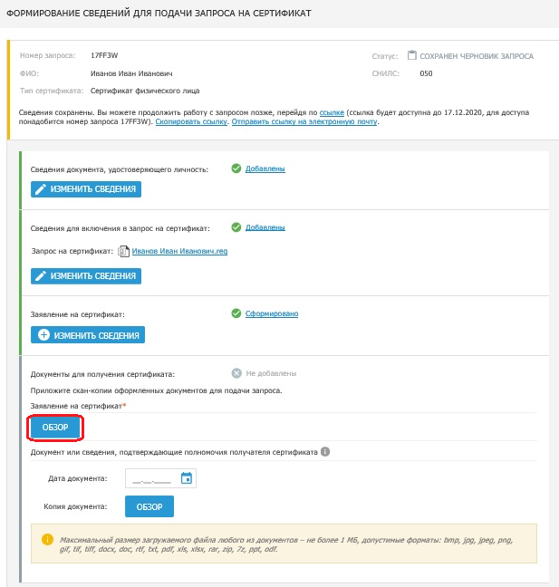
Рис. 16 – Окно формирования запроса на сертификат

- В окне формирования запроса на сертификат укажите данные документа, подтверждающего полномочия получателя сертификата и прикрепите скан-копию документа (доверенность от юридического лица на владельца сертификата) (шаблон доверенности размещен на сайте rostov.roskazna.gov.ru в разделе «ГИС – Удостоверяющий центр – Порядок получения сертификата») (Рис. 17). (не требуется для руководителей организации, указанных в ЕГРЮЛ, как имеющих право действовать без доверенности)
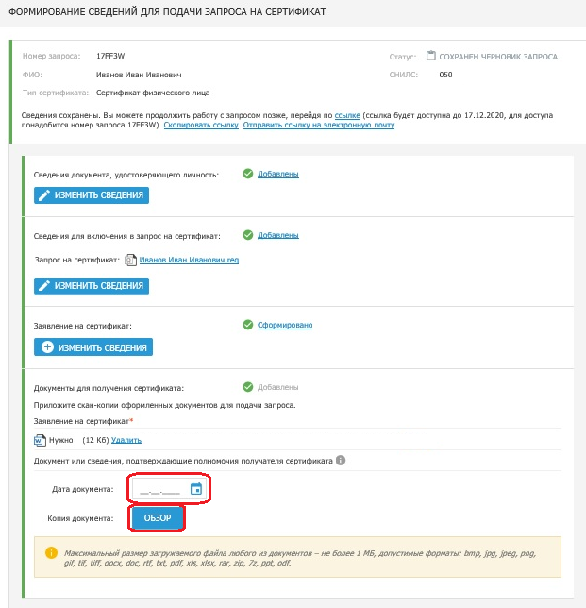

Рис. 17 – Окно формирования запроса на сертификат

- В окне формирования запроса на сертификат нажмите кнопку подать запрос (Рис. 18).
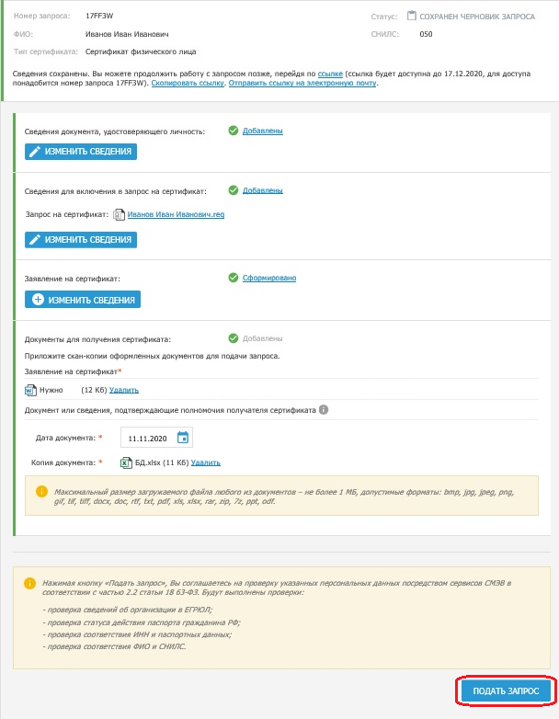
Рис. 18 – Окно формирования запроса на сертификат

- В появившемся окне «Подтверждения передачи сведений запроса» нажмите кнопку «ДА» (Рис. 19).

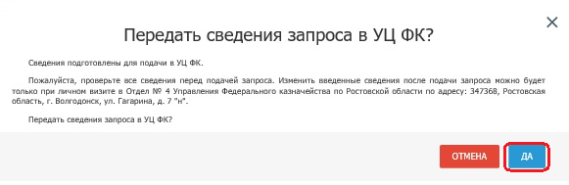
Рис. 19 – Окно подтверждения передачи сведений запроса

Распечатайте «Памятку по предоставлению комплекта документов и сведений в УЦ ФК» (Рис. 20).

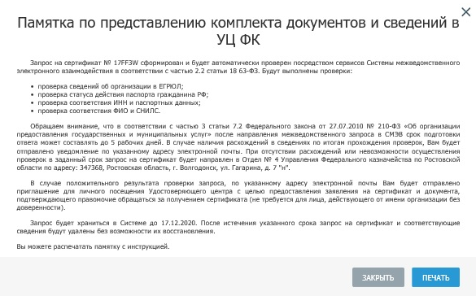
Рис. 20 – Памятка по предоставлению комплекта документов
и сведений в УЦ ФК

После подачи Получателем сертификата запроса на сертификат, предоставленные сведения (паспортные данные, ИНН и СНИЛС) направляются на проверку в СМЭВ (в соответствии с частью 3 статьи 7.2 Федерального закона от 27 июля 2010 г. № 210-ФЗ «Об организации предоставления государственных и муниципальных услуг» после направления межведомственного запроса в СМЭВ срок подготовки ответа может составлять до 5 рабочих дней).

Дождитесь получения результата проверки запроса на сертификат сервисами СМЭВ на адрес электронной почты, указанный в запросе на сертификат.

В случае получения отказа сервисами СМЭВ – обратиться в соответствующий государственный орган для актуализации данных в их базах данных.

После успешных проверок сведений запроса на сертификат с помощью сервисов СМЭВ, запрос автоматически передается в подсистему ВРС для рассмотрения оператором Удостоверяющего центра (далее – оператор УЦ). В случае нахождения расхождения сведений запроса и сведений, полученных из СМЭВ, запрос отклоняется, и получатель сертификата получает соответствующее уведомление.

В случае положительного результата проверки, Оператор УЦ одобряет запрос в подсистеме ВРС и на адрес электронной почты, указанный в запросе на сертификат отправляется приглашение для личного визита в Управление или территориально обособленный отдел Управления для предоставления комплекта документов и сведений, предусмотренных пунктом Порядка УЦ ФК.

После предоставления оригиналов документов получателем сертификата и проведения необходимых проверок осуществляется изготовление сертификата.

После получения сообщения об изготовлении сертификата его может получить только владелец сертификата при предъявлении оригинала документа, удостоверяющего личность.

